1. **Bílkoviny a jejich metabolismus; nukleové kyseliny**

* Peptidy mají relativní molekulovou hmotnost do 10 000
* Bílkoviny mají relativní molekulovou hmotnost více než 10 000
* **Aminokyseliny**
  + Základní stavební jednotka peptidů a bílkovin
  + Deriváty karboxylových kyselin obsahující karboxylovou a aminoskupinu
  + Většina aminokyselin vyskytujících se v přírodě jsou α-aminokyseliny
    - aminoskupina je vázána na 2. uhlík ležící hned vedle uhlíku karboxylu
  + L-kyseliny – jejich konfigurace se odvozuje od L-glyceraldehydu
    - α uhlík je chirální, aminokyseliny jsou opticky aktivní
      * Vyskytují se ve dvou enantiomerech D a L
  + V bílkovinách se vyskytuje běžně 20 proteinogenních kyselin (geneticky kódované)
    - Esenciální – lidské tělo je nedokáže syntetizovat, musí je přijímat v potravě
      * Je jich celkem 8 (valin, leucin, izoleucin, threonin, lysin, methionin, fenylalanin, tryptofan)
    - Neesenciální – lidské tělo je dovede syntetizovat, vznikají transaminacemi z aminokyselin přijatých potravou
    - Mají triviální názvy a 3písmené značky
    - Seznam aminokyselin
      * Glycin – Gly
      * Alanin – Ala
      * Valin – Val
      * Leucin – Leu
      * Izoleucin – Ile
      * Serin – Ser
      * Threonin – Thr
      * Cystein – Cys
      * Methionin – Met
      * Kyselina asparagová – Asp
      * Kyselina Glutaminová – Glu
      * Asparagin – Asn
      * Glutamin – Gln
      * Arginin – Arg
      * Lysin – Lys
      * Fenylalanin – Phe
      * Tyrosin – Tyr
      * Tryptofan – Trp
      * Histidin – His
      * Prolin - Pro
  + **Vlastnosti**
    - Bezbarvé, pevné, krystalické sloučeniny s vysokou teplotou tání
    - Většinou rozpustné ve vodě, nerozpustné v nepolárních rozpouštědlech
    - Aminokyseliny mají amfoterní charakter
      * Dělí se na neutrální, zásadité a kyselé
    - Izoelektrický bod je hodnota pH, kdy se kyselina navenek chová neutrálně
      * Všechny její molekuly jsou ve formě amfiontů – obojakých iontů
* **Peptidy**
  + Vznikají kondenzací dvou nebo více molekul aminokyselin
    - Aminoskupina jedné kyseliny reaguje s karboxylovou skupinou jiné aminokyseliny a tvoří peptidovou vazbu
    - Při reakci se odštěpuje voda
    - 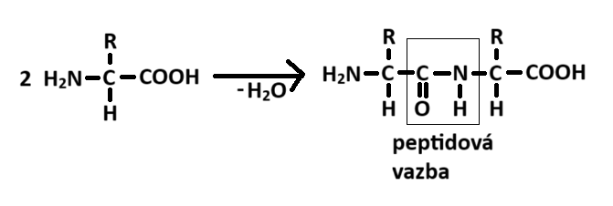
  + Postupnou reakcí vznikají dipeptidy, tripeptidy, atd. (do 100 jednotek)
    - Oligopeptidy – obsahují 2 až 10 aminokyselinových zbytků
    - Polypeptidy – obsahují 11 až 100 aminokyselinových zbytků
  + Dokazují se biouretovou reakcí
  + **Vlastnosti**
    - Nesourodá skupina látek s různými účinky
    - Jejich vlastnosti vycházejí z počtu a druhů aminokyselin, které je tvoří
    - Rozpustné ve vodě
    - Často mají fyziologické účinky
  + **Zástupci**
    - Glutathion
      * Přírodní tripeptid, obsažen ve většine živých buněk
      * Nukleofilní činidlo, které má schopnost odstraňovat z buněk těžké kovy a organické elektrofilní sloučeniny
      * Udržuje stálý redoxní potenciál v buňkách
    - Peptidové hormony
      * Oxytocin
        + Hormon zadního laloku hypofýzy
        + Způsobuje stahy hladké svalstva
        + Důležitý např. při porodu
      * Antidiuretin (ADH)
        + Hormon zadního laloku hypofýzy
        + Zvyšuje krevní tlak a podporuje zpětnou resorpci vody v ledvinách
      * Inzulin
        + Hormon slinivky břišní, reguluje hladinu glukózy v krvi
    - Peptidová antibiotika
      * Penicilin
        + Produkován plísní Penicillium
        + Beta-laktamová antibiotika

Působí baktericidně

* + - Jedovaté peptidy jsou některé hadí jedy a jedy hub
      * Muchomůrka hlízovitá obsahuje phalloidin (složen ze sedmi aminokyselin)
* **Bílkoviny**
  + Základní stavební jednotky živé hmoty, přítomné ve všech buňkách
  + Též nazývány proteiny, patří mezi biopolymery
  + Jsou složené z aminokyselinových zbytků (více než 100) spojených peptidovou vazbou
  + **Dělení bílkovin**
    - Jednoduché – obsahují ve svých molekulách pouze aminokyseliny
    - Složené – obsahují aminokyseliny a nebílkovinnou složku, tzv. prostetickou skupinu
  + **Funkce bílkovin**
    - Stavební (kolagen, fibrin)
    - Katalytická (enzymy)
    - Regulační (hormony)
    - Obranná (protilátky)
    - Transportní (hemoglobin)
    - Energetická
    - Pohybová (myozin)
  + Jejich molekuly jsou oproti molekulám sacharidů větší
  + **Struktura bílkovin**
    - Primární struktura
      * Udává pořadí (sekvenci) aminokyselin v polypeptidovém řetězci
      * Podmiňuje biochemickou funkci bílkovin
    - Sekundární struktura
      * je geometrické uspořádání polypeptidových řetězců
      * je umožněna volnou rotací kolem jednoduchých vazeb α-uhlíků v řetězci a stabilizována existencí vodíkových vazeb
      * Základní dvě struktury:
        + α-helix

uspořádání řetězce do pravotočivé šroubovice

závity šroubovice jsou stabilizovány vodíkovými vazbami

postranní řetězce směrují vně šroubovice

* + - * + skládaný list (β-struktura)

spojení mnoha rovnoběžných bílkovinných makromolekul do tvaru, který připomíná složený list papíru

makromolekuly jsou spojeny přes intramolekulární vodíkové vazby

postranní řetězce směřují nad a pod rovinu skládaného listu

* + - Terciární struktura
      * Uspořádání α-helixu a skládaného listu v prostoru
      * Globulární (klubkovitý) a fibrilární (vláknitý) tvar
      * Jednotlivé části jsou spojeny nevazebnými interakcemi
        + Iontové interakce
        + Van der Waalsovy síly
        + Vodíkové můstky mezi postranními řetězci aminokyselin
        + Kovalentní disulfidové vazby
    - Kvartérní struktura
      * Objasňuje výstavbu molekul bílkovin z jednotlivých polypeptidových řetězců, tzv. podjednotek, které spolu nejsou spojeny kovalentní vazbami
  + **Vlastnosti bílkovin**
    - Jsou dány jejich strukturou a určují jejich funkci v organismu
    - Pevné látky, jejich rozpustnost ve vodě je závislá na struktuře
      * Pokud jsou rozpustné tvoří koloidní roztoky
    - Koagulace
      * Vratná koagulace (reverzibilní)
        + Přidáním vody se sraženina rozptýlí na původní koloidní roztok
        + Vzniká např. účinkem NaCl
      * Nevratná koagulace (ireverzibilní)
        + Sraženinu nelze rozpustit
        + Vzniká např. účinkem těžkých kovů
    - Denaturace
      * Účinkem některých fyzikálních nebo chemických jevů
        + Vyšší teplota, ozáření, roztoky kyselin či zásad
      * Dochází k ireverzibilním změnám terciální struktury
      * Bílkovina ztrácí biologickou aktivitu
  + **Zástupci bílkovin**
    - **Jednoduché bílkoviny**
      * Skleroproteiny (fibrilární bílkoviny)
        + Bílkoviny s vláknitou strukturou, nerozpustné ve vodě, stavební materiál živočišných organismů

Kolagen

Obsažen v kůži, šlachách, chrupavkách, kostech

Tvoří asi 1/3 všech bílkovin v živočišných organismech

Kreatin

Součástí vlasů, nehtů, kůže, peří

* + - * Sferoproteiny (globulární bílkoviny)
        + Kulovitá struktura, rozpustné ve vodě a v roztocích solí
        + Albuminy

Rozpustné ve vodě

Součástí krevního séra, vaječného bílku, mléka

* + - * + Globuliny

Málo rozpustné ve vodě

Dobře rozpustné v roztocích solí

Součástí krevního séra, vaječného bílku, mléka

Podílejí se na obranyschopnosti organismu

* + - * + Histony

Obsahují zásadité aminokyseliny

Vyskytují se v buněčných jádrech, kde jsou vázány na nukleové kyseliny

* + - **Složené bílkoviny**
      * Fosfoproteiny
        + Obsahují kyselinu fosforečnou, esterově vázána na hydroxylové skupině serinu

Kasein – rozpustná bílkovina v mléce, kde na sebe váže vápník

* + - * Hemoproteiny
        + Obsahují barevnou složku hem, např. hemoglobin, myoglobin
      * Metaloproteiny
        + Obsahují kovy, které přenášejí nebo uskladňují, např. transferin
      * Nukleoproteiny
        + Obsahují nukleovou kyselinu, jsou složkou buněčných jader
      * Glykoproteiny
        + Obsahují sacharid, jsou součástí sekretů sliznic, kterým dodávají vazkost
        + Jsou na povrchu buněčných membrán nebo v krevní plazmě
* **Metabolismus bílkovin**
  + Nelze je ukládat jako zásobní látky
  + Neustále se odbourávají nebo tvoří
  + Metabolismus bílkovin lze sledovat podle dusíkové bilance
    - Poměr mezi výdejem a příjmem dusíku organismem
    - Normální zdravý jedinec má dusíkovou bilanci v rovnováze
      * Pozitivní dusíková bilance je charakteristická v dětství, kdy se přijaté aminokyseliny účastní stavby nových tkání
      * Negativní dusíková bilance nastává např. při závažných chorobách nebo ve stáří, kdy často dochází k odbourávání tkání
  + **Katabolismus bílkovin**
    - Štěpí se ve střevě hydrolyticky pomocí enzymů až na aminokyseliny
    - Aminokyseliny se užívají k syntéze nových bílkovin nebo např. purinů
    - Mohou sloužit jako zdroj energie, jsou odbourávaný deaminací
      * Odštěpuje se aminoskupina ve formě amoniaku, který vstupuje do Ornithinového cyklu, kde je přeměněn na močovinu, která je vylučována močí
      * Uhlíkaté zbytky aminokyselin se začleňují do Krebsova cyklu
        + Každá z 20 proteinogenních aminokyselin má vlastní cestu odbourávání
  + **Anabolismus bílkovin**
    - Esenciální bílkoviny – 8, které člověk nedokáže syntetizovat
      * Musí být přijímány potravou
    - Neesenciální bílkoviny – 12, člověk je dokáže syntetizovat
      * Většinou vznikají transaminací – přenosem aminoskupiny z jedné aminokyseliny na α-oxokyselinu za vzniku jiné aminokyseliny
    - **Proteosyntéza**
      * Proces syntézy bílkovin
      * Informace o přesném pořadí aminokyselin v bílkovinách je uložena v primární struktuře DNA
      * 2 fáze proteosyntézy:
        + **Transkripce** (přepis)

Informace v nukleotidovém složení z molekuly DNA na molekulu mRNA

Nukleotidy v mRNA se řadí za sebou na základě komplementarity bází

Probíhá především v jádře

* + - * + **Translace** (překlad)

Pořadí nukleotidů z mRNA se řadí do pořadí aminokyselin vznikajícího polypeptidového řetězce

Aminokyseliny jsou na místo syntézy transportovány pomocí tRNA

Probíhá na ribozomech v cytoplazmě

Druh aminokyseliny určuje tzv. kodon (triplet) – tři za sebou následující báze v mRNA

Ke každému kodonu je komplementární antikodon – tři za sebou následující báze tRNA komplementární ke kodonu

Každá tRNA je specifická pro určitou aminokyselinu

* **Nukleové kyseliny**
  + Patří mezi biopolymery
  + Tvoří dlouhé vláknité molekuly
  + Jsou nositeli genetických informací, slouží k uchování a přenosu dědičných znaků
  + Genetická informace je z nich přepisována do struktury bílkovin
  + Jsou složkou prakticky všech buněk
  + **Deoxyribonukleová kyselina (DNA)**
    - Uchovávání dědičných znaků v buněčném jádře (genetická informace buňky)
    - Je tvořena 2-deoxy-D-ribosou
    - Pyrimidinovými bázemi jsou cytosin a thymin
    - V pořadí bází v její molekule je kódována primární struktura bílkovin
    - Výskyt DNA
      * Jádra všech eukaryotních buněk vázána na speciální bílkoviny (histony) jako součást chromozómů
        + Počet chromozomů v buňkách téhož organismu je stejný (např. somatické buňky člověk mají 46 chromozomů)
      * U prokaryotních buněk je volně uložena v cytoplazmě
    - Jednotlivé úseky DNA, které nesou smysluplnou informaci biologického významu, se nazývají geny
      * Např. informace pro syntézu jedné bílkoviny
    - Dvouvláknová struktura DNA vysvětluje její poměrně velkou chemickou stabilitu (větší než RNA)
      * Při porušení jednoho řetězce drží druhý řetězec molekulu pohromadě a umožňuje její pozdější opravu
  + **Ribonukleová kyselina (RNA)**
    - Zajišťuje přenos dědičných znaků do struktury bílkovin – proteosyntéza
    - Je tvořena D-ribosou
    - Pyrimidinovými bázemi jsou cytosin a uracil
    - **Mediátorová RNA (mRNA)**
      * Messenger (informační)
      * Obsahuje přepis informací z DNA o primární struktuře bílkovinné molekuly
      * Je matricí pro syntézu bílkovin
      * V cytoplazmě ribozomů dochází k výměně thyminu za uracil
    - **Ribozomální RNA (rRNA)**
      * Součástí ribozomů, na nichž probíhá syntéza bílkovin
    - **Transferová RNA (tRNA)**
      * Přenáší aminokyseliny z cytoplazmy na místo syntézy bílkovin (ribozomy), kde jsou spojovány do polypeptidových řetězců
      * Pro každou aminokyselinu existuje alespoň jedna tRNA
      * Zhruba uprostřed řetězce má každá tRNA specifickou trojici nukleotidů zvanou antikodon
        + Tyto tři nukleotidy obsahují komplementární báze k trojici nukleotidů specifikující v genetické informaci jednotlivé aminokyseliny
    - Na rozdíl od DNA se RNA v alkalickém prostředí snadno štěpí na směs nukleotidů
  + **Struktura a složení nukleových kyselin**
    - **Složení nukleových kyselin**
      * Cukerná složka (pentóza)
        + DNA: 2-deoxy-D-ribosa
        + RNA: D-ribosa
      * Dusíkaté báze
        + Purinové: adenin, guanin

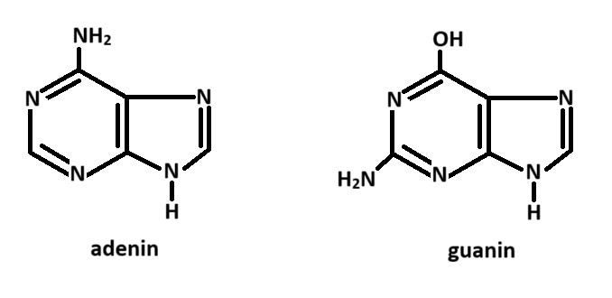

* + - * + Pyrimidinové: cytosin, thymin, uracil

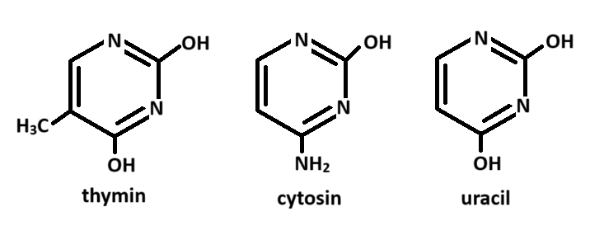

* + - * Zbytek kyseliny trihydrogenfosforečné
      * Spojením pentózy s bázemi N-glykosidovou vazbou vzniká nukleosid
      * Esterifikací hydroxylové skupiny na 5. uhlíku sacharidu nukleosidu kyselinou fosforečnou vzniká nukleotid
    - **Primární struktura NK**
      * Určena pořadím jednotlivých nukleotidů kovalentně vázaných fosfodiesterovou vazbou
        + Fosfátová skupina se váže na 5. uhlíku pentózy prvního nukleosidu a na 3. uhlíku pentózy druhého nukleosidu
    - **Sekundární struktura NK**
      * Prostorové uspořádání polynukleotidového řetězce
      * DNA je tvořena dvěma polynukleotidovými řetězci stočenými do dvoušroubovice
      * RNA je obvykle tvořena jedním řetězcem a dvoušroubovice vzniká mezi dvěma částmi téhož řetězce
      * Spojení vzniká pomocí vodíkových vazeb mezi komplementárními bázemi obou řetězců
        + Cytosin je komplementární s guaninem
        + U DNA je adenin komplementární s thyminem
        + U RNA je adenin komplementární s uracilem
    - **Terciární struktura NK**
      * Je určena k prostorovým uspořádáním šroubovice